 | Univeryitet u Beogradu – Mašinski fakultet  Master akademske studije  Industrija 4.0
Istraživanje podataka
Seminarski rad
Predmetni nastavnik: Prof. dr. Nenad Mitić

Asistent: Stefan Kapunac

Srudent: Tea Tepavčević 4005/21
 | Školska godina: 2023/2024

Sadržaj
1. Pretprocesiranje 4
1.1 Deskriptivna statistika 4
1.2 Histogrami učestalosti numeričkih atributa 4
1.3 Boxplot dijagrami 5
1.4 Skaliranje podataka 6
1.5 Predprocesiranje kategoričkih objekata 6
1.6 Toplotna mapa 7
2. Klasifikacija 8
2.1 Random Forest Classifier 9
2.2 Gradient Boosting Classifier 10
3. Klasterovanje 11
2. 1 Algoritam KMeans 11
3.2 DBSCAN algoritam 12
4. Pravila pridruživanja 14
6. Literatura 16

Uvod

Ovaj projekat se fokusira na analizu podataka iz baze nekretnina, koja obuhvata raznovrsne informacije o stanovima, uključujući karakteristike poput lokacije, cene, veličine, broja soba i drugih relevantnih parametara. Kroz proces pretprocesiranja podataka, kao i primenu tehnika klasifikacije i klasterovanja, cilj nam je da istražimo i identifikujemo uzorke u podacima koji mogu pružiti uvid u dinamiku tržišta nekretnina.

Prva faza ovog projekta obuhvata prikupljanje podataka iz različitih izvora, njihovo čišćenje i pripremu za analizu. Nakon toga, sledi fazu eksplorativne analize podataka, gde ćemo istražiti osnovne karakteristike skupa podataka i identifikovati potencijalne trendove ili anomalije. Zatim, primenom tehnika klasifikacije, želimo da razvijemo modele koji mogu predvideti cene ili druge važne faktore nekretnina na osnovu dostupnih informacija.

Nakon klasifikacije, sledi i proces klasterovanja, gde ćemo grupisati slične nekretnine u određene kategorije ili klase, što može pružiti dodatni uvid u strukturu tržišta i preferencije potrošača.

Na kraju, prikazana su interesantna pravila pridruživanja na osnovu baze podataka potrošačke korpe.

1. Pretprocesiranje

Podaci su ključni za svaku analizu podataka, ali često zahtevaju određene korake pretprocesiranja kako bi se osigurala kvalitetna analiza i interpretacija rezultata. U ovom segmentu projekta, nakon sprovedene deskriptivne statistike i vizualizacije histograma i boxplot-ova za svaki atribut, fokusirali smo se na dodatne korake pretprocesiranja kako bismo pripremili podatke za dalju analizu. To uključuje skaliranje podataka, predprocesiranje kategoričkih objekata, računanje interkvartalnog raspona i granicnih vrednosti, kao i kreiranje toplotne mape.

1.1 Deskriptivna statistika

Data set se sastoji od 47 atributa i 5891 instanci. Na slici 1 je prikazana deskriptivna statistika za prvih 7 atributa.
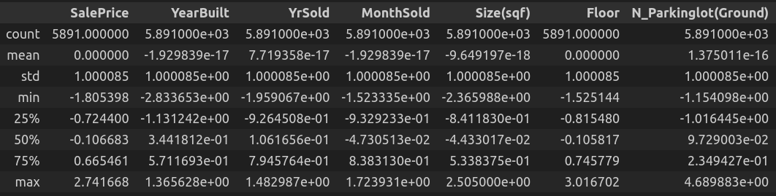Slika 1 Deskriptivna statistika

1.2 Histogrami učestalosti numeričkih atributa

Nakon deskriptivne statistike, kreirani su histogrami za svaki atribut kako bismo bolje razumeli raspodelu podataka. Ovi histogrami pružaju vizuelni prikaz distribucije vrednosti za svaki atribut i omogućavaju identifikaciju eventualnih anomalija ili specifičnih obrazaca u podacima(slika 2).

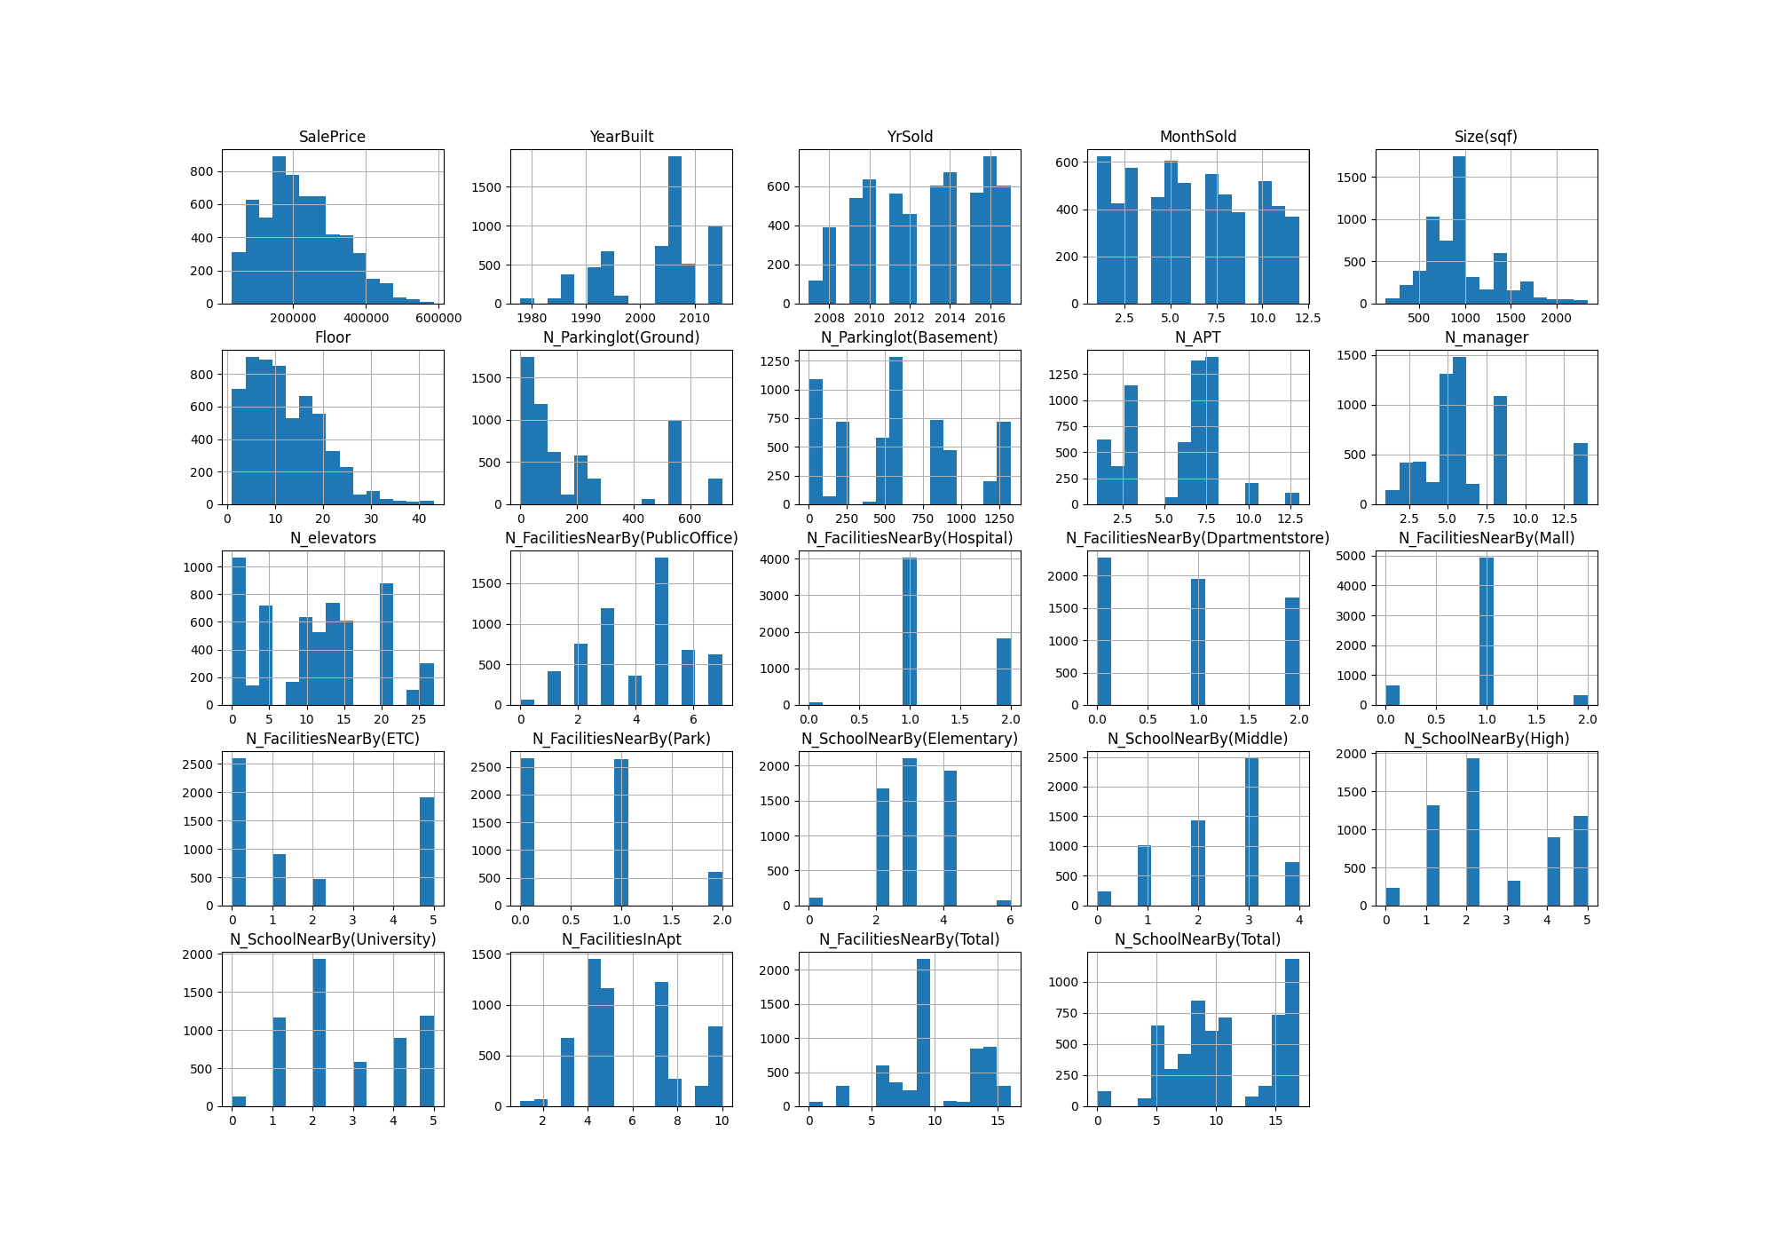Slika 2: Histogrami učestalosti numeričkih atributa

1.3 Boxplot dijagrami
U deskriptivnoj statistici, boxplot je metoda za grafičko prikazivanje lokacije, rasprostranjenosti i asimetrije grupa numeričkih podataka kroz njihove kvartile.
Prikazana su boxplot dijagrami za 4 atributa(za kompletan skup boxplot dijagrama pogledati folder graphs)

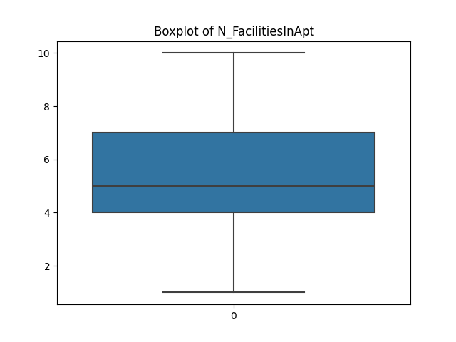
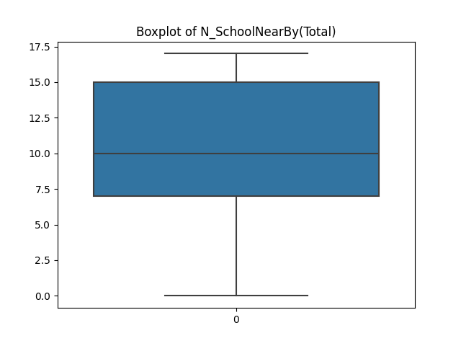

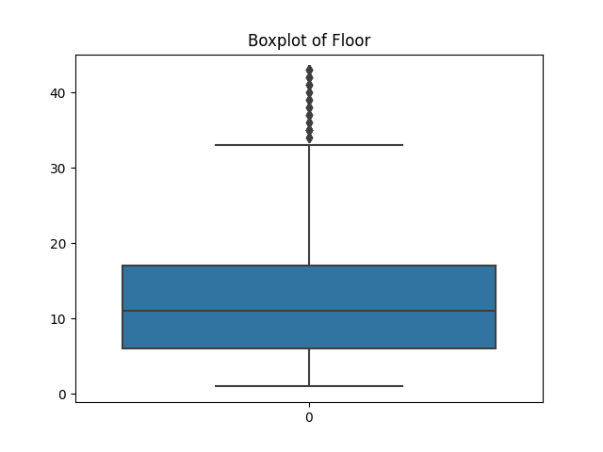
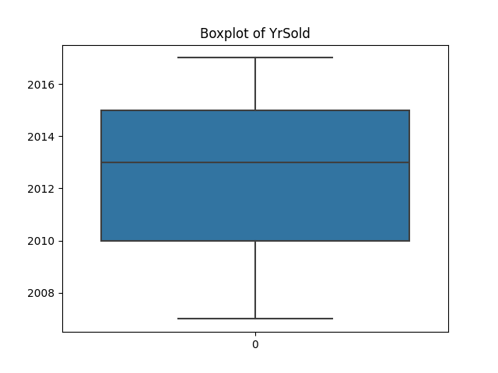

1.4 Skaliranje podataka

Skaliranje podataka je važan korak koji omogućava normalizaciju različitih skala vrednosti atributa, što može poboljšati performanse algoritama za analizu podataka.
U projektu je korišćeno standardno skaliranje.

1.5 Predprocesiranje kategoričkih objekata

Kategorički atributi su često prisutni u datasetovima i zahtevaju posebnu obradu pre nego što se mogu koristiti u analizi. Jedan od uobičajenih koraka u pretprocesiranju je kodiranje kategoričkih atributa, što omogućava algoritmima da bolje razumeju i obrade ove informacije.
Korišćena je funkcija pd.get_dummies() iz biblioteke Pandas da bi se kodirali kategorički atributi u binarne (dummy) promenljive. Svaki kategorički atribut sa više kategorija se transformiše u niz binarnih atributa, gde svaki od njih označava prisustvo određene kategorije.

1.6 Toplotna mapa

Izraačunata je matrica korelacije između svih atributa u datasetu koristeći Pearson-ov koeficijent korelacije. Zatim se odabiru relevantni atributi koji imaju jaku korelaciju sa ciljnom promenljivom ("SalePrice") većom od 0.5 (ili manjom od -0.5).

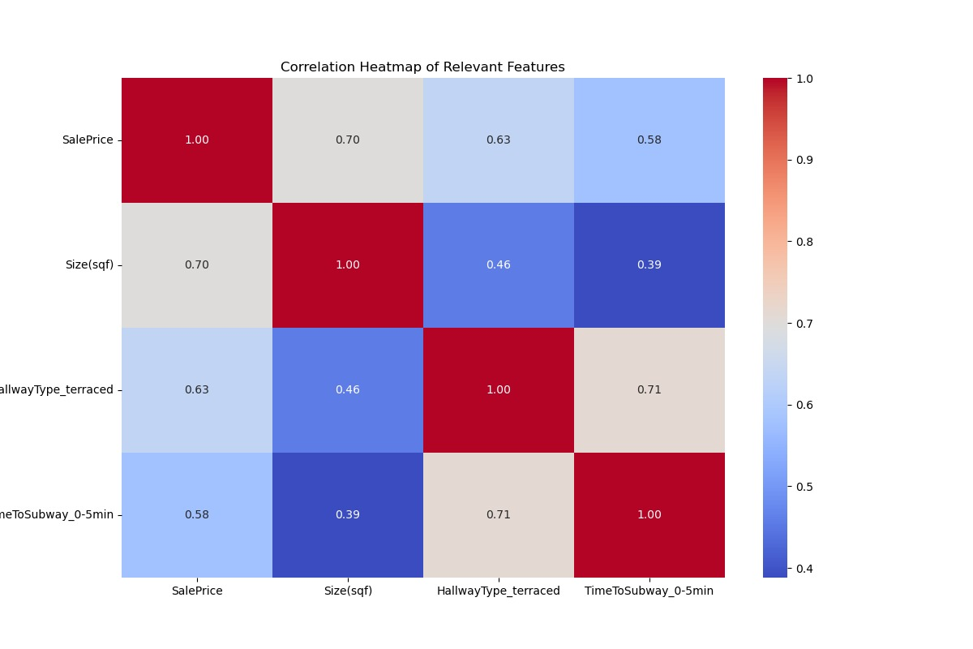Slika 3: Toplotna mapa

2. Klasifikacija

Klasifikacija je tehnika mašinskog učenja koja se koristi za predviđanje pripadnosti instanci određenim klasama ili kategorijama na osnovu njihovih karakteristika ili atributa. Cilj klasifikacije je naučiti model koji može automatski klasifikovati nove instance na osnovu obrazaca naučenih iz podataka za obuku.
U ovom delu projekta, prvo je ciljna promenljiva (SalePrice) podeljena na 4 kategorije (Q1, Q2, Q3, Q4) kako bismo mogla da se izvrši klasifikacija i prikaže raspodela po klasama(slika 4). Nakon toga, pronađene su relevantni atributi koristeći Pirsonov koeficijent korelacije.
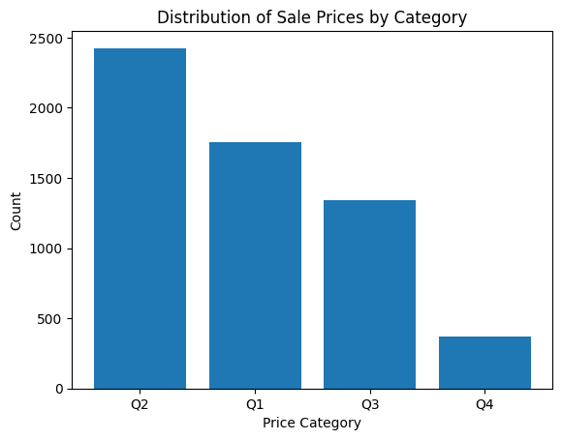Slika 4

;

Podaci su podeljeni na trening i test skupove. Korišćen su modeli Random Forest Classifier i Gradient Boosting Classifier.

2.1 Random Forest Classifier

Random Forest Classifier je popularan algoritam mašinskog učenja koji se koristi za klasifikaciju i regresiju. On je ansambl metoda, što znači da kombinuje više modela za postizanje boljih performansi u poređenju sa pojedinačnim modelima. Glavna ideja iza Random Forest algoritma je kreiranje velikog broja stabala odlučivanja tokom treninga i kombinovanje njihovih predikcija kako bi se donela konačna odluka. Često se koristi zbog svoje sposobnosti za rad sa visokodimenzionalnim podacima, tolerancije na preprilagođavanje i stabilnosti. Takođe, može se koristiti za identifikaciju važnih atributa u datasetu, što je korisno za analizu podataka.
u Projektu je korišćen algoritam GridSearchCV kako bi se pronašli najbolji parametri modela (broj satabala, maksimalna dubina stabla i minimalni broj uzoraka potreban za deljenje čvora) kroz unakrsnu validaciju.
Dobijeni model je zatim evaluiran na test skupu, a rezultati su sačuvani i prikazani kroz metrike kao što su preciznost, odziv i F1 mera.
Na kraju, rezultati su sačuvani u tekstualnoj datoteci, a takođe su kreirane i toplotne mape rezultata za poređenje performansi modela.

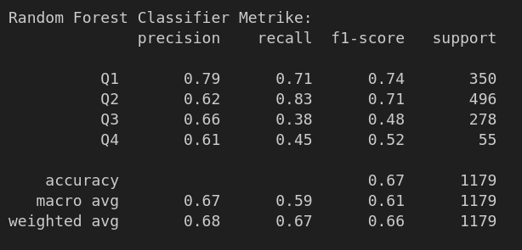Slika 5: Classification report - Random Forest Classifier

2.2 Gradient Boosting Classifier

Gradient Boosting Classifier je još jedan popularan algoritam mašinskog učenja koji se koristi za klasifikaciju i regresiju. Ovaj algoritam radi tako što gradi niz slabih modela (obično stabala odlučivanja) iterativno, pri čemu svaki sledeći model pokušava da ispravi greške prethodnog modela. Na taj način, svaki naredni model se fokusira na instance koje su pogrešno klasifikovane ili imaju veliku grešku u predikciji. On je poznat po svojoj sposobnosti da pruži veoma dobre rezultate kada su podaci visoke dimenzionalnosti ili kada postoji kompleksna zavisnost između atributa i ciljne promenljive. Takođe, ovaj algoritam je otporan na overfitting i može efikasno raditi sa različitim tipovima podataka.

Korišćen je GridSearchCV za traženje najboljih parametara modela(broj estimatora, learning rate, i maksimalna dubina stabla) kroz unakrsnu validaciju.
Kao i kod Random Forest Classifier algoritma, model je evaluiran i kreirana je tpolotna mapa.
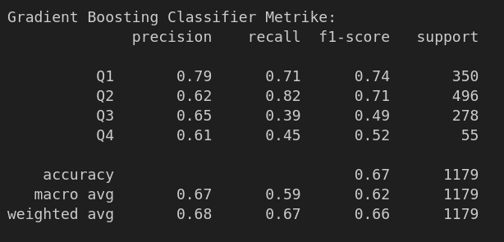Slika 6: Classification report - Gradient Boosting Classifier

Toplotne mape za Random Forest Classifier i Gradient Boosting Classifier

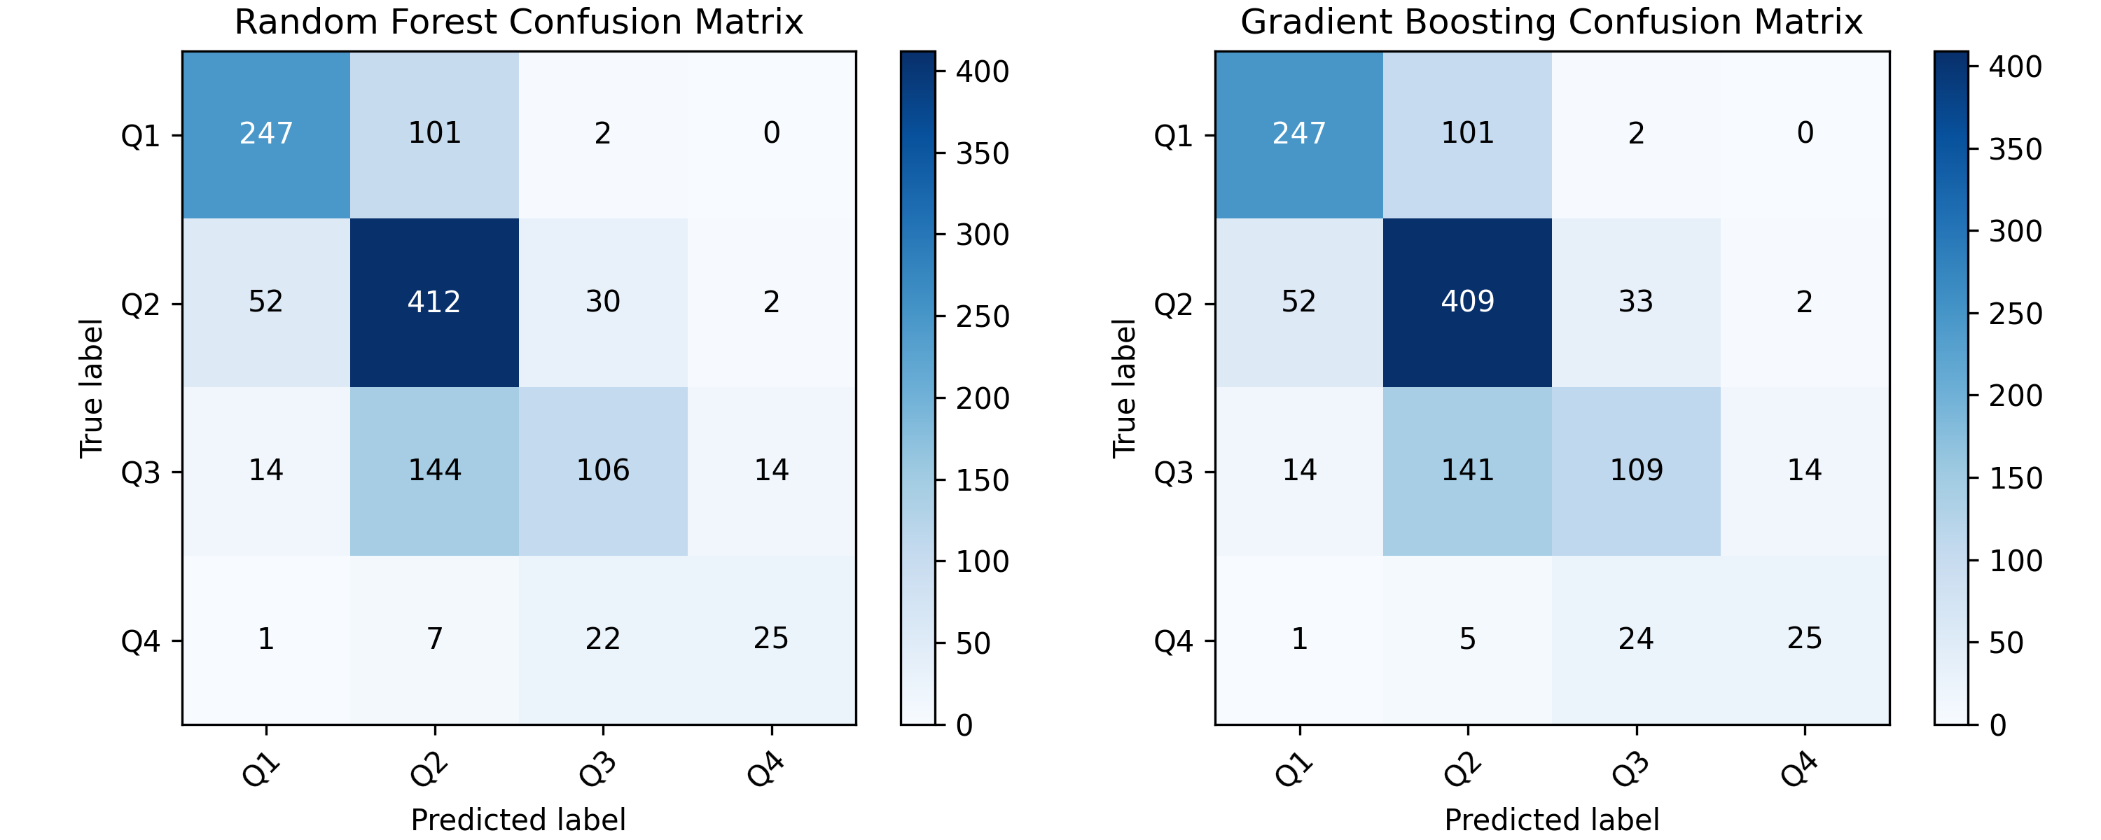Slika 7: Toplotne mape

3. Klasterovanje

Klasterovanje je tehnika mašinskog učenja koja se koristi za grupisanje sličnih instanci podataka u skupove nazvane klasteri. Cilj klasterovanja je otkrivanje prirodnih grupa ili struktura unutar podataka, bez prethodnog poznavanja oznaka klasa. Ova tehnika je široko korišćena u različitim oblastima, uključujući analizu podataka, obradu slika, biomedicinsko istraživanje, i mnoge druge.

2. 1 Algoritam KMeans

Jedan od najčešće korišćenih algoritama za klasterovanje je KMeans. Ovaj algoritam funkcioniše tako što grupiše instance podataka u predefinisani broj klastera na osnovu sličnosti među njima. KMeans radi iterativno i pokušava da minimizuje sumu kvadrata udaljenosti između tačaka i centara klastera.

U projektu je korišćena variabla num_clusters sa opsegom [2, 8] koja označava boj klastera. Prikazani su dijagrami koji predstavljaju KMeans rezultate klasterovanja sa različitim vrenostima broja klastera (slika 8).

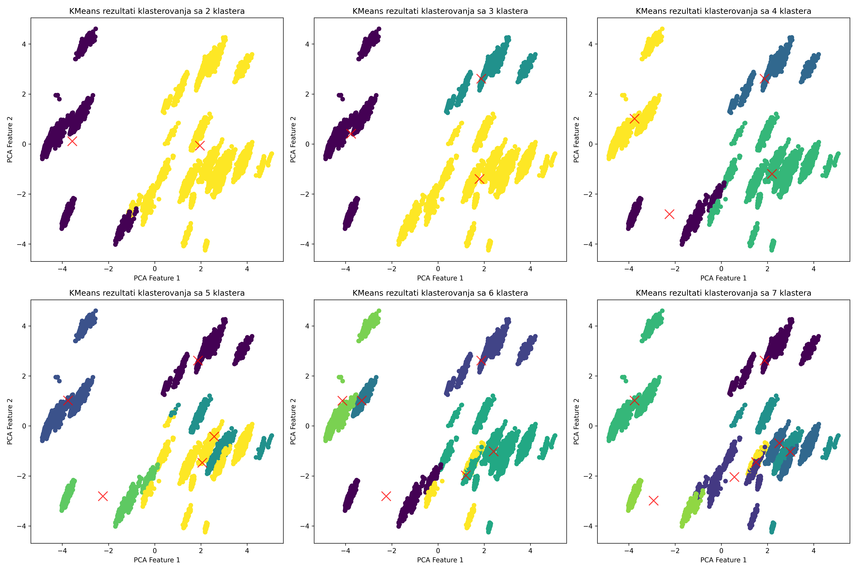Slika 8: KMeans rezultati klasterovanja sa različitim vrenostima broja klastera

3.2 DBSCAN algoritam

DBSCAN (Density-Based Spatial Clustering of Applications with Noise) je algoritam za klasterovanje koji se koristi za identifikaciju gustoće zasnovanih klastera u prostornim podacima. Ovaj algoritam ne zahteva pretpostavku o obliku klastera i može efikasno raditi sa podacima visoke gustine.

Ovaj algoritam koristi dva parametra za definisanje klastera:

- eps: Ovo je parametar koji definiše maksimalnu udaljenost između dve tačke kako bi se smatrala deo istog klastera. Tačke unutar ovog eps okruženja smatraju se susedima.
- min_samples: Ovo je minimalni broj tačaka koji treba da bude unutar eps okruženja određene tačke da bi ta tačka bila označena kao deo klastera. Manji broj min_samples rezultira uključivanjem više tačaka u klaster, dok veći broj min_samples čini algoritam manje podložnim buci.
U projektu su korišćene variable eps_values i min_samples_values kako bi se prikazal rezultati različitih za različite vrednosti ovih parametara (slika 9).

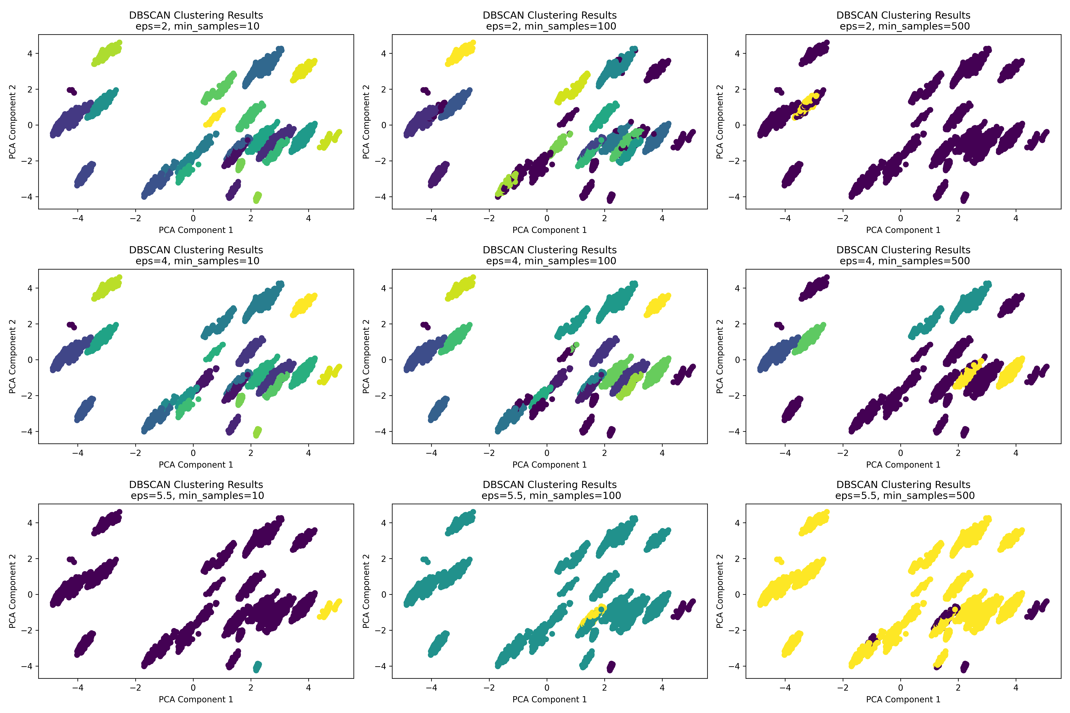Slika 9: DBSCAN

4. Pravila pridruživanja

Pravila pridruživanja su ključni koncepti u analizi podataka u području trgovine, marketinga i poslovne inteligencije. Ova tehnika omogućuje otkrivanje značajnih veza između različitih stavki koje se često kupuju zajedno. Kroz analizu podataka o transakcijama, pravila pridruživanja otkrivaju asocijacije između stavki koje se često pojavljuju zajedno, što omogućuje trgovcima da poboljšaju strategije prodaje, prilagode ponudu proizvoda i optimizuju raspored trgovine radi poboljšanja iskustva kupaca i povećanja prodaje.

U projektu je korišćena druga baza podataka jer prethodni dataset nije bio pogodan za pravila pridruživaja. Korišćen je data set Market Basket Analysis.
U nastavku se nalaze dobijena pravila pridruživanja sa različitim kriterijumima(antecedent support, consequent support, support, confidence i lift).

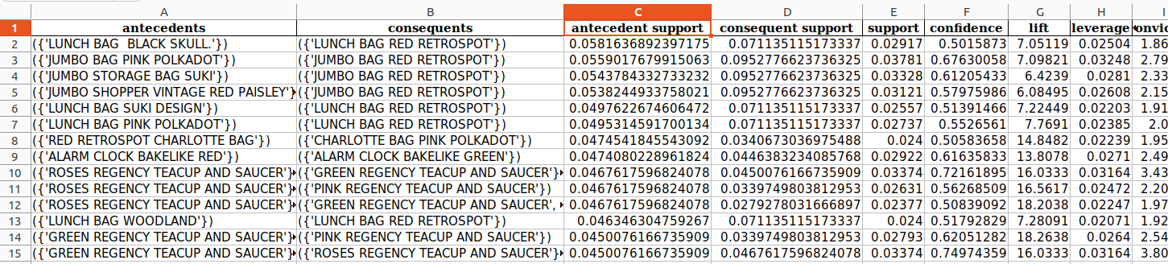
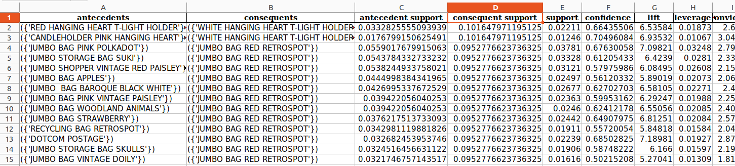

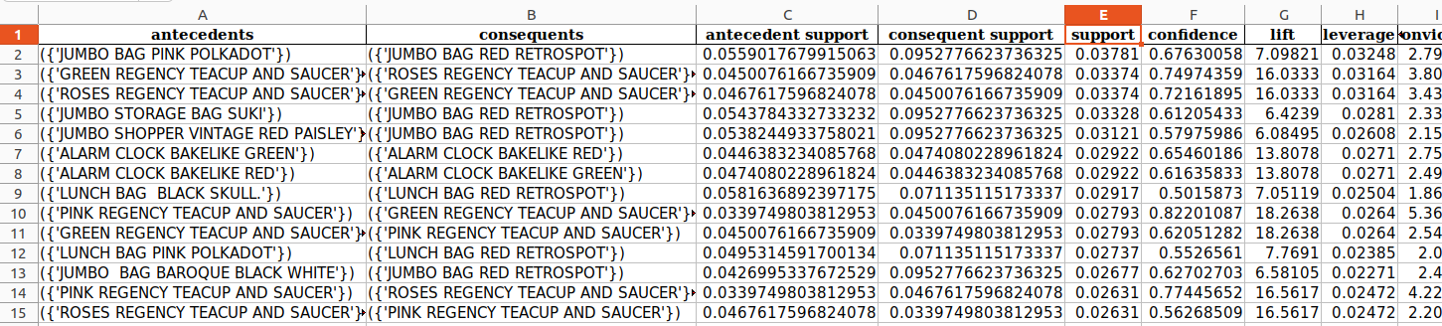
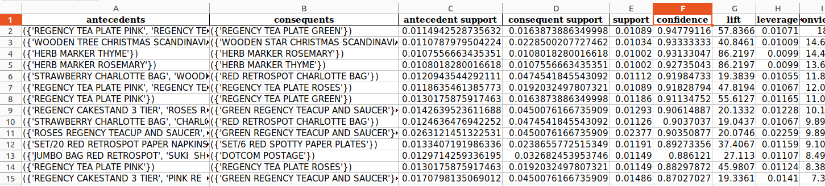
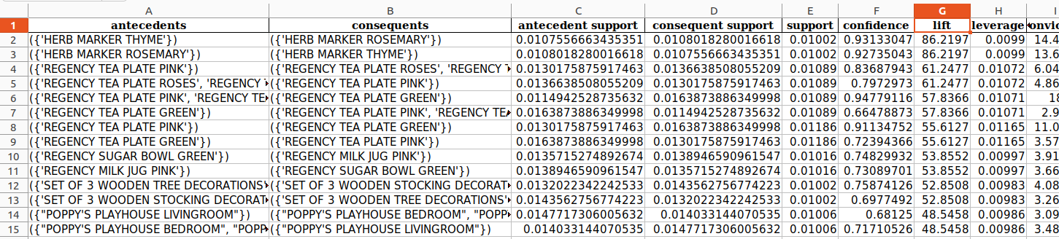

6. Literatura

Baza podataka 1 : https://www.kaggle.com/datasets/gunhee/koreahousedata
Baza podataka 2 : https://www.kaggle.com/datasets/aslanahmedov/market-basket-analysis?resource=download
Istrazivanje podataka za Industriju 4.0 https://poincare.matf.bg.ac.rs/~nenad/ip_ind_4.0.html

Istraživanje podataka 1 https://matf-istrazivanje-podataka-1.github.io/practices/

